DECLARAÇÃO DE PARTICIPAÇÃO A DISTÂNCIA - SÍNCRONA - EM BANCA DE QUALIFICAÇÃO DE MESTRADO

Às ____ h:___min do dia ____/___/20___, participei de forma síncrona remota com os demais membros que assinam a Ata deste ato público, da banca de Qualificação da Dissertação do Mestrado do candidato __________________________________, deste Programa de Pós-Graduação em Propriedade Intelectual e Transferência de Tecnologia para a Inovação.

Considerando o trabalho avaliado, as arguições de todos os membros da banca e as respostas dadas pelo(a) candidato(a), formalizo para fins de registro, por meio desta declaração, minha decisão de que o(a) candidato(a) pode ser considerado(a): APROVADO/REPROVADO.

Atenciosamente,

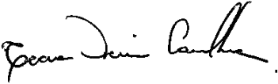
__________________________
Nome do Membro

Local, ______ de ____________ de 2024.

